2024年天津市普通高中学业水平等级性考试
地理试卷
（考试时间：60分钟试卷满分：100分）
第Ⅰ卷（选择题）
一、选择题：本题共15小题，每小题3分，共45分。在每小题给出的四个选项中，只有一项符合题目要求。
天津地处“九河下梢”，是著名港口城市，历史上因河而生、向海而兴。完成下面小题。
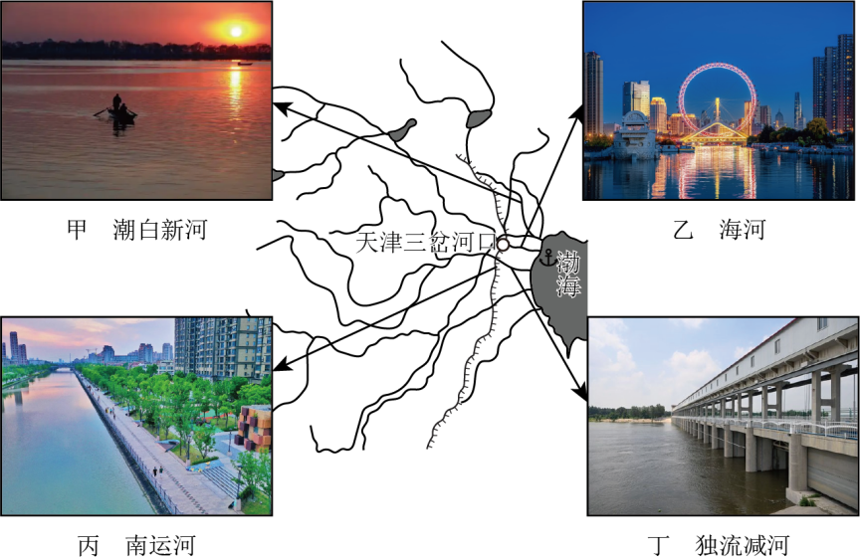
1. 与天津城市形成和发展密切相关的河流是（ ）
A. 甲、乙 B. 甲、丁 C. 乙、丙 D. 丙、丁
2. 对图中所示四条河流当前主要功能描述正确的是（ ）
A. 甲一物资运输 B. 乙一淡水养殖
C. 丙一蓄水灌溉 D. 丁一分水泄洪
研究发现，在全球变暖过程中，气温变化幅度最大的是北极地区，这与北极海冰减少对气温增幅的放大作用密切相关。差值（104km²）（差值=当月海冰面积-上月海冰面积）。完成下面小题。
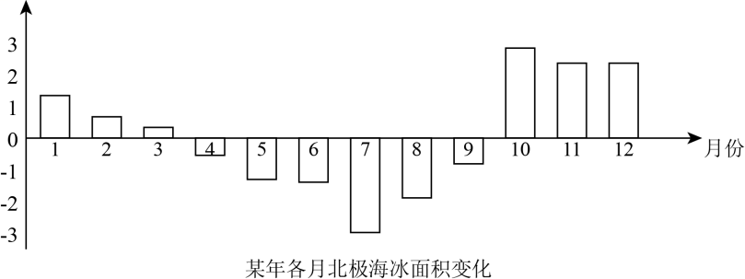
3. 据图分析，该年北极海冰面积的变化特点是（ ）
A. 1月增长最快 B. 4月缩小最快
C. 9月面积最小 D. 12月面积最大
4. 从海气相互作用角度判断，北极海冰面积减少会导致（ ）
A. 海面蒸发减弱，热量损失减少 B. 大气对海面逆辐射减弱
C. 极地东风和极地高压均增强 D. 海面对大气辐射增加
下图是澳大利亚地形和气候图读图，完成下面小题。
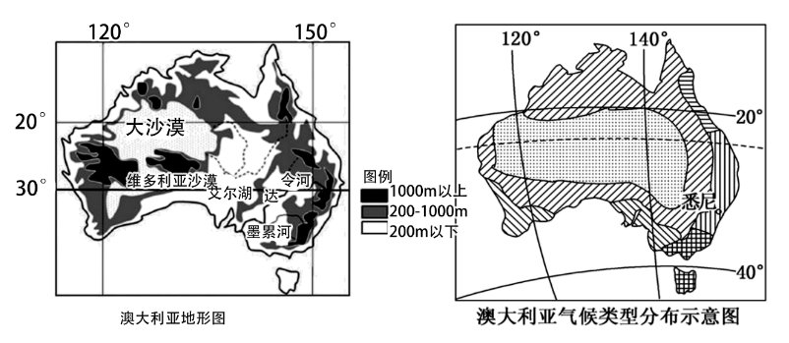
5. 如果只考虑纬度地带性，那么25°S的植被类型应当是（ ）
A. 荒漠 B. 低矮灌木丛 C. 泰加林 D. 苔原
6. 下列关于澳大利亚东、西两岸水热条件不同的原因最准确的是（ ）
A. 相对海拔高度差异大 B. 大气环流和海陆位置不同
C. 两侧洋流性质相同 D. 盛行风不同
4月下旬某日，华北地区某市经历了一次锋面天气过程，气象小组利用该市近地面到3千米高空风场图（下图），研究该天气系统。完成下面小题。
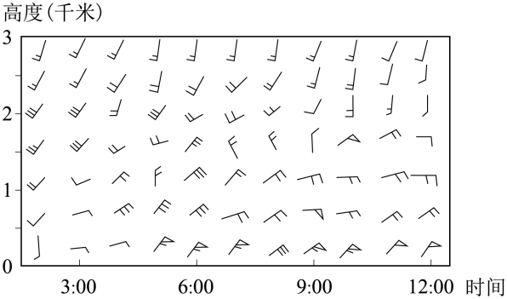
7. 经研究，绘制出的不同时刻锋面高度位置图与实际相符的是（ ）
A. 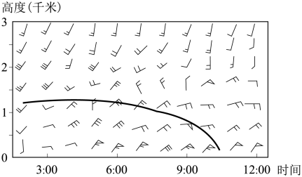 B. 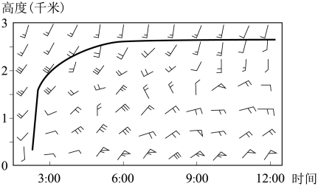
C. 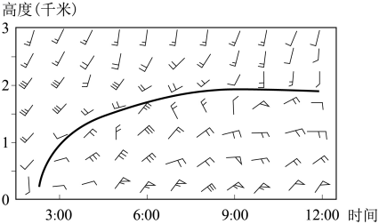 D. 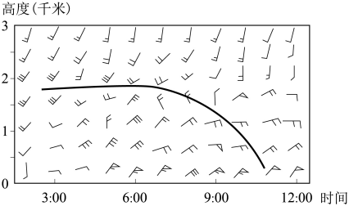
8. 上图所示时段，该市最有可能经历的天气过程是（ ）
A. 疾风骤雨气压升高 B. 阴雨绵绵气温升高
C. 云淡风轻气温降低 D. 浓云密布气压降低
广州国际生物岛原名官洲岛，位于广州市东南端，占地面积约1.83km²，南依广州大学城。2000年，官洲岛获国家批准建设国际性的生物技术研究及生产基地。官洲国际生物岛经历了经济荒漠、生态重建、产业兴城三个阶段。经过2年的发展，生物岛吸引了阿斯利康、丹纳赫、默克等大批海外知名医药企业研发机构入驻。运营至今，官洲岛已形成了集产业、居住，文旅功能于一体的生态岛。下图示意官洲岛的地理位置。据此完成下面小题。
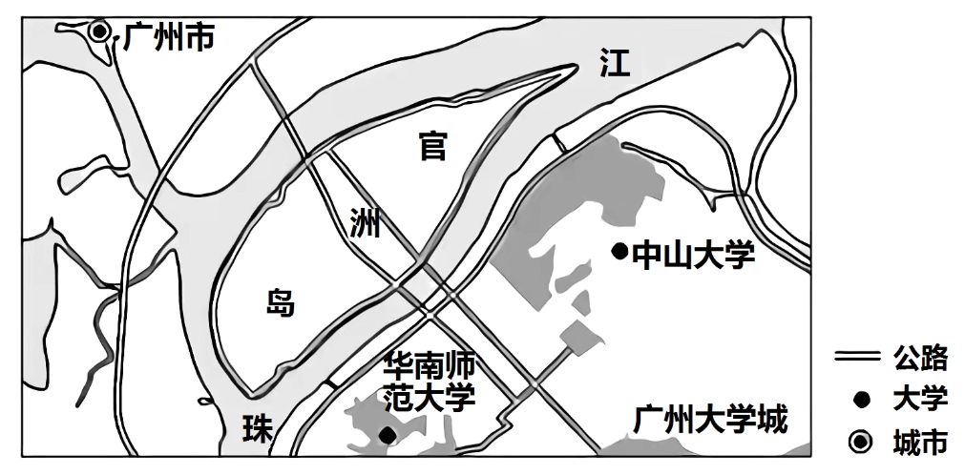
9. 官洲岛吸引大批海外知名医药企业研发机构入驻的有利条件有（ ）
①医药研发原料充足②基础设施完善③技术人才丰富④岛屿自然环境独特
A ①② B. ②③ C. ①④ D. ③④
10. 未来官洲岛附近将继续完善大学城配套设施建设及学校迁入工程，此工程对官洲岛产业升级的推动原因是（ ）
A. 人口素质提升 B. 服务功能改变
C. 消费市场缩小 D. 非农业人口迁移
第七次全国人口普查数据显示，我国人口流动的规模和方向发生了新变化。下表为“六普”“七普”人口流入规模前10名的城市（单位：万人），据此完成下面小题。
排名 | “六普” | 流入规模 | “七普” | 流入规模
1 | 上海 | 890 | 深圳 | 715
2 | 深圳 | 776 | 广州 | 597
3 | 北京 | 700 | 成都 | 581
4 | 东莞 | 640 | 西安 | 448
5 | 广州 | 464 | 郑州 | 397
6 | 苏州 | 409 | 杭州 | 323
7 | 佛山 | 349 | 重庆 | 320
8 | 天津 | 304 | 长沙 | 300
9 | 成都 | 256 | 武汉 | 254
10 | 宁波 | 190 | 佛山 | 230

11. 表中城市“六普”和“七普”数据的变化能反映出（ ）
A. 直辖市的人口流入规模总体扩大
B. 中西部地区省会城市吸引力增强
C. 长三角城市人口流入规模均减小
D 珠三角城市人口虹吸效应均增强
12. “七普”数据显示西安人口增加明显，推测与此关联度最小的是（ ）
A. 落户政策放宽 B. 历史底蕴深厚
C. 新兴产业发展 D. 市辖区域扩大
13. 潭门镇住于海南琼海市东部沿海，是“祭兄弟公出海仪式”、“鲤鱼灯”等海洋文化发源地。近年来，潭门镇以深远海捕捞生产为重点，大力发展热带高效农业和旅游业，探索出一条“三不一就”即“不砍树、不占田、不拆房，就地城镇化”的发展模式。下图是潭门镇海港旅游城镇发展模式图，据此完成下题。
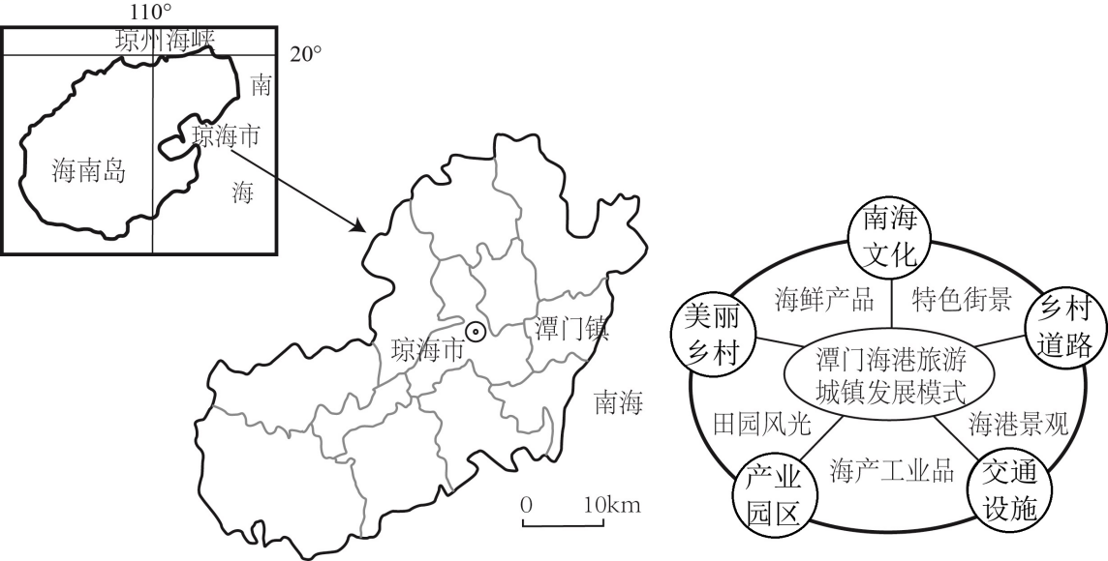
下列关于该模式形成概括最准确的是（ ）
A. 产业的转型升级 B. 美丽农村的建设
C. 基础设施的发展 D. 民俗文化的吸引
环球金融中心是上海外滩的标志性建筑之一，左图为无人机拍摄的其顶端的照片，透过上面的通风孔，可以看到东方明珠电视塔的顶部和远处位于地平线上的太阳。完成下面小题
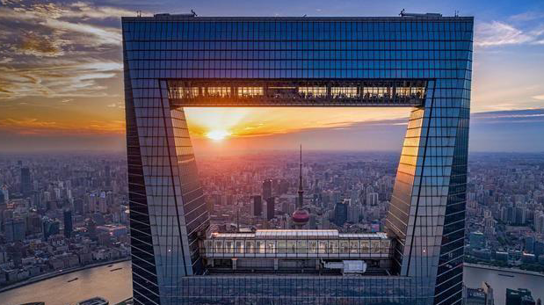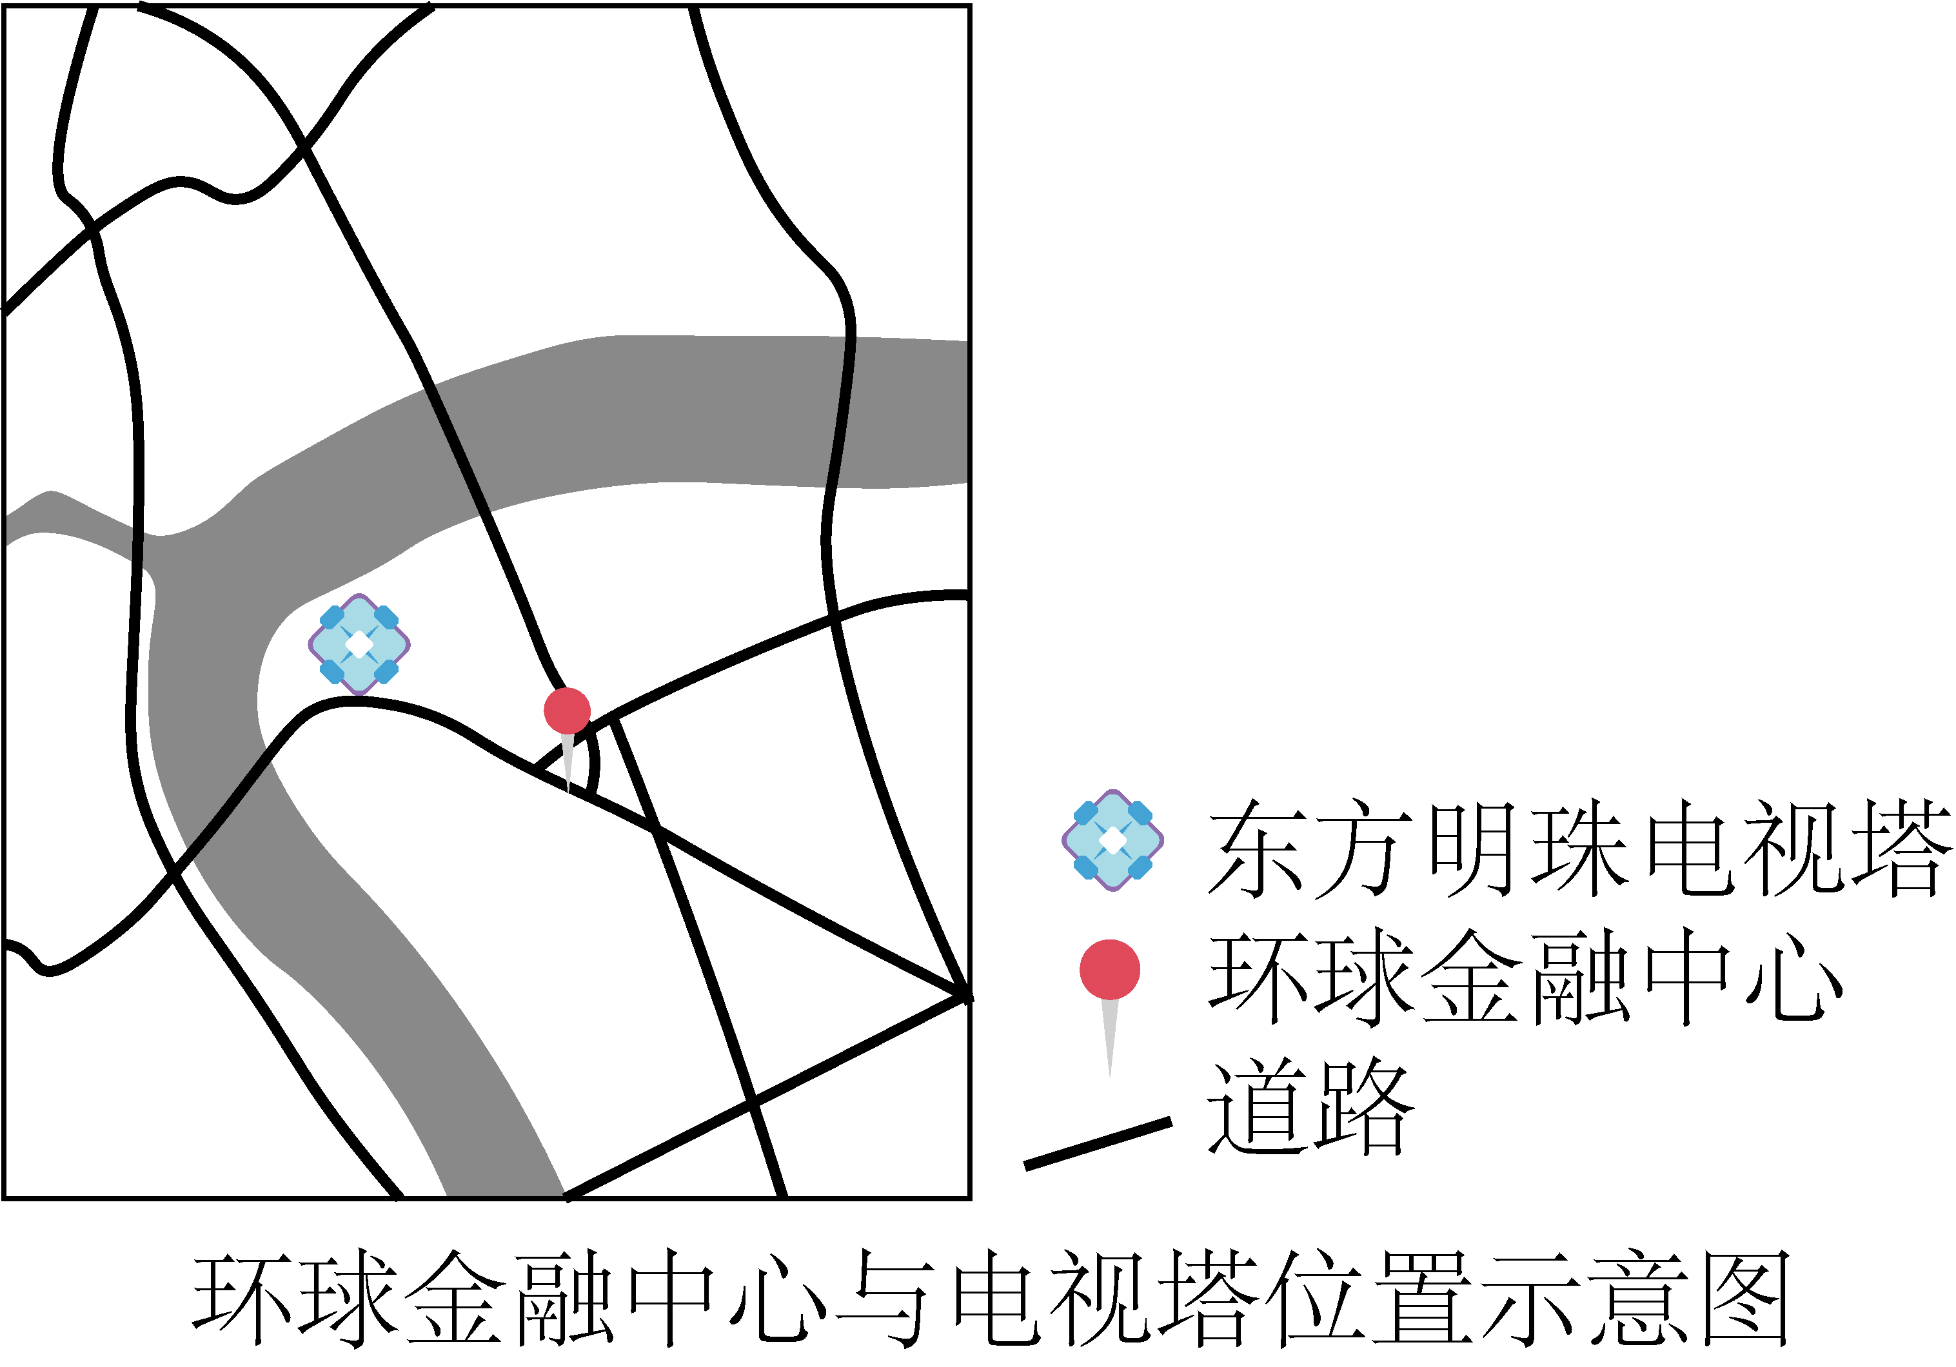
14. 该照片拍摄的大致时间是（ ）
A. 4:20 B. 6:20 C. 16:20 D. 18:20
15. 该日与上海日出、日落时间大致相同的城市分别是（ ）
A. 天津和福州 B. 银川和广州
C. 台北和哈尔滨 D. 武汉和拉萨
第Ⅱ卷（非选择题）
二、综合题：本题共3小题，共55分。
16. 阅读材料完成下列小题
材料一：相关调查显示，京津冀对海河流域地表水资源开发利用率已达98%，流域天然地表径流较少，生态基流难以保障，部分主要河段出现季节性断流，河道自净能力差；加之流域内产业结构偏重，人口密度大，产生的大量生产生活污水虽得到有效处置，但污染物排放总量远超水体纳污能力，水污染问题依然严重。
治理措施主要为：一是建立水污染协同治理机制。二是实施流域协同治理。三是推进流域横向生态补偿。在生态环境部、财政部等部委的指导下，京冀建立了密云水库水源涵养区生态补偿机制，津冀签订了《关于引滦入津上下游横向生态补偿的协议》，补偿资金主要支持上游河北张承地区开展水环境治理、水生态修复及水资源保护等工作，清除了密云水库上游、引滦用水主要污染源，有效保障了密云、潘家口两大重要水源地安全。
（1）结合所学知识，分析京津冀河流环境主要的治理措施及其地理意义。
材料二：承德市山地面积占比约80%，森林覆盖率较高，是京津冀水源涵养功能区。承德市天然矿泉水和山泉水资源丰富，多为弱碱性或中性优质淡水，发现了300多处天然矿泉水和山泉水出露点。承德成立了专门领导小组和矿泉水检验检测研发中心，着力建设国家级现代天然矿泉水、山泉水产业基地。目前，已引进了农夫山泉、阿尔山、汇源等6个矿泉水（山泉水）项目，自主培育了伊逊山泉、乌苏泉、龙泉溪等多家龙头企业。下图为承德市主要矿泉水类型分布图。
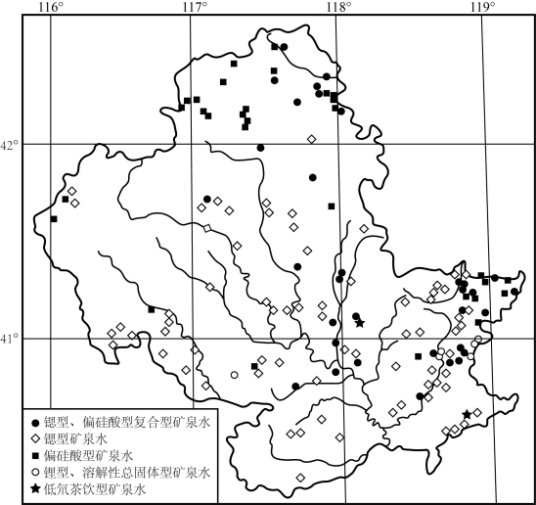
（2）说明众多矿泉水企业到承德投资开发的原因。
材料三：京津唐城际铁路开通后，唐山将正式纳入京津“半小时经济圈”，为京津地区产业转移提供更大的发展空间。此外，2023年京津冀养老服务协同发展项目推介会上，京津冀三地民政部门发布养老服务协同发展政策方案，推动北京养老项目向河北省等环京周边地区延伸布局，携手打造养老服务现代化建设区域协同先行区、示范区。下图为京津冀局部区域示意图。
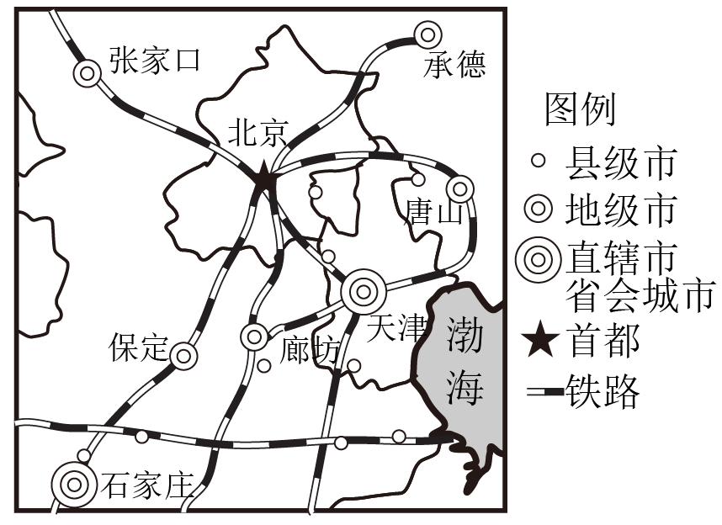
（3）简析唐山市成为打造京津冀异地养老首选地的区位优势。
17. 阅读图文资料，回答问题。
材料一：山西北部地区煤炭资源丰富，生态环境脆弱。经济发展与环境保护之间的协调是当地实现可持续发展的关键。
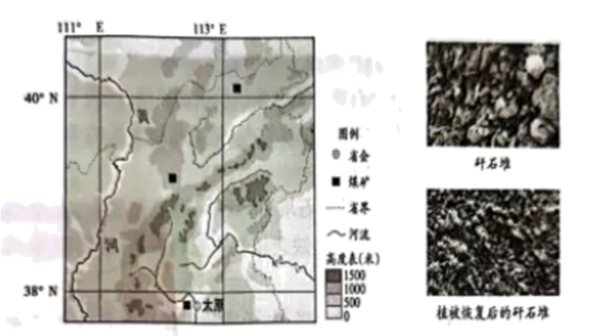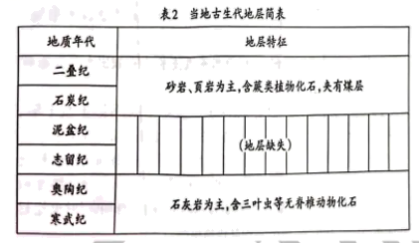
（1）据表推断该地区古生代地理环境演变过程。
材料二：当地煤炭资源开发过程中，在地表堆积了大量矸石（固体废物），草木不生。为修复生态环境，从别处运来土壤覆盖在松散的矸石堆上进行植被恢复。如图所示。
（2）与土壤相比，分析矸石堆不能生长植被原因。
材料三：当地发展以谷子、藜麦等耐低温、抗干旱的杂粮作物种植为主的特色农业，实现乡村振兴。
（3）为提高杂粮作物单产，列举当地可采取的农业技术措施。
18. 阅读图文材料，完成下列要求。
材料：孟加拉国位于南亚次大陆东部，地势低平，人口众多，是世界上最不发达国家之一，也是“带一路”沿线重要节点，近年来经济增长速度较快。
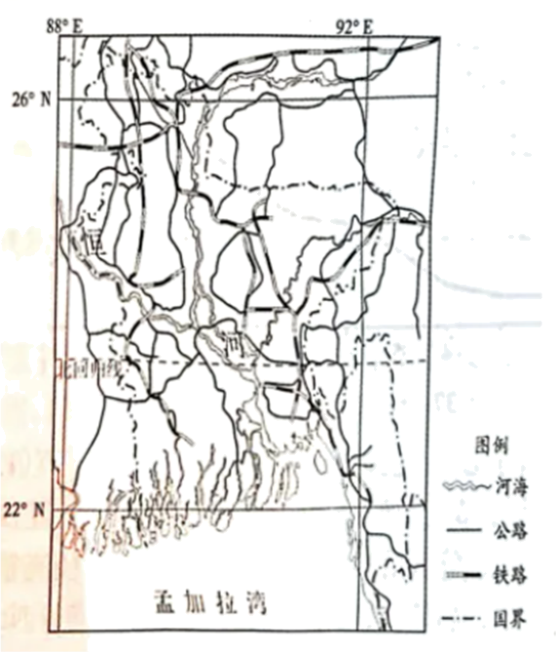
哈德拉毛河流经阿拉伯半岛东南部，暴雨时洪水泛滥，其上游为季节性河流。
（1）从水文、水系特征的角度，探讨该国河流对运输业发展的影响。
孟加拉国目前能源供应主要依靠煤炭、石油、天然气，但该国煤炭、石油储量不足，需要进口。
（2）说明该国保障能源安全的主要途径。
孟加拉国是世界第二大成衣出口国。作为世界第一成衣出口国的中国，积极参与该国成衣制造业的发展，实现互利共贏。
（3）说明中孟两国各自“赢”在哪些方面。

